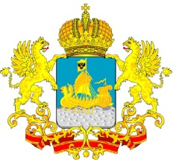

ДЕПАРТАМЕНТ ГОСУДАРСТВЕННОГО
РЕГУЛИРОВАНИЯ ЦЕН И ТАРИФОВ
КОСТРОМСКОЙ ОБЛАСТИ

П О С Т А Н О В Л Е Н И Е
от « 25 » ноября 2013 года №13/396

О внесении изменений в пункт 2 постановления департамента государственного регулирования цен и тарифов Костромской области
от 10.10.2013 № 13/268

В целях устранения технической ошибки, руководствуясь Положением о департаменте государственного регулирования цен и тарифов Костромской области, утвержденного постановлением администрации Костромской области от 31 июля 2012 года № 313-а,
департамент государственного регулирования цен и тарифов Костромской области ПОСТАНОВЛЯЕТ:

1. В пункте 2 постановления департамента государственного регулирования цен и тарифов Костромской области от 10 октября 2013 года № 13/268 «Об установлении тарифов на питьевую воду для СПК «Заря» Вохомского района на 2014 год» цифры «12/206» заменить цифрами «12/205».
2. Настоящее постановление подлежит официальному опубликованию и вступает в силу с 1 января 2014 года.

Директор департамента И.Ю. Солдатова

